Чтобы тепло не обожгло!
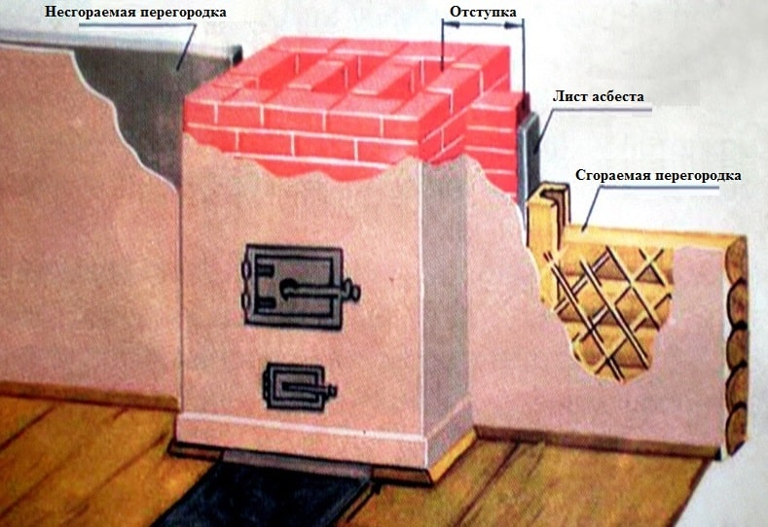

С наступлением холодов и началом отопительного сезона, как правило, возрастает количество пожаров из-за неисправности или нарушения правил эксплуатации электронагревательных приборов и печного отопления.
Применение для обогрева помещений электронагревательных приборов, в том числе кустарного производства, часто приводит к перегрузке электросетей и сильному разогреву контактирующих поверхностей с последующим воспламенением изоляции проводов.
Если вы используете электрообогреватель, то следует знать и выполнять правила его установки и эксплуатации:
- электрообогреватели можно использовать только заводского исполнения;
- электрообогреватели нельзя накрывать горючими материалами, сушить на них или над ними белье, располагать их в непосредственной близости от горючих веществ и материалов,
- за включенными приборами должен быть постоянный контроль, уходя из дома их нужно выключать,
- необходимо помнить о том, что электрообогреватели являются энергоемкими потребителями и оказывают большую нагрузку на электросеть дома. Если появился запаха горелой изоляции и сильный нагрев электропроводов, розеток и их обугливание, постоянно перегорают или отключаются предохранители на электросчетчике - это верный признак того, что электросеть дома перегружена и эксплуатация электрообогревателя опасна;
Нарушение норм и правил эксплуатации печей создают реальную угрозу жизни и здоровья людей. Неочищенный дымоход, отсутствие предтопочного листа, нарушение целостности штукатурки и кладки печи, сгораемые предметы вблизи печи – все это может обернуться непоправимой бедой.
Соблюдая элементарные правила эксплуатации отопительных приборов и печей, можно избежать трагедии:
- к началу отопительного сезона необходимо проверять и производить ремонт отопительных приборов;
- необходимо регулярно осматривать все дымовые каналы и трубы на чердаках, что позволит обнаружить возникшие прогары и трещины по следам копоти. Их немедленно следует замазывать глиной, а также побелить трубы;
- перед началом отопительного сезона в частных домовладениях необходимо очищать дымоходы и трубы от сажи;
- нельзя перекаливать печи и применять для розжига печей на твёрдом топливе бензин, керосин, другие легковоспламеняющиеся жидкости;
- нельзя топить печи с открытыми дверками и без наличия предтопочного листа, прибитого к полу перед топкой;
- нельзя поручать присмотр за топкой печей детям,
- нельзя хранить вблизи отопительной печи дрова, легковоспламеняющиеся жидкости, горючие материалы и оставлять топящиеся печи без присмотра.
Соблюдение этих простых правил
убережет вас от такой страшной беды как пожар!

ТО НД и ПР №10 Управления надзорной деятельности и профилактической работы Главного управления МЧС России по Алтайскому краю

